江宁区2023届高三一模物理学科质量分析
江宁区教学研究室 郑永圣
一、数据分析
1．历次统考成绩对比
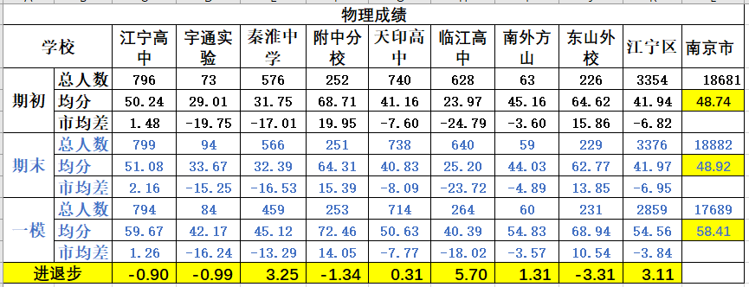
2．物理学科贡献率
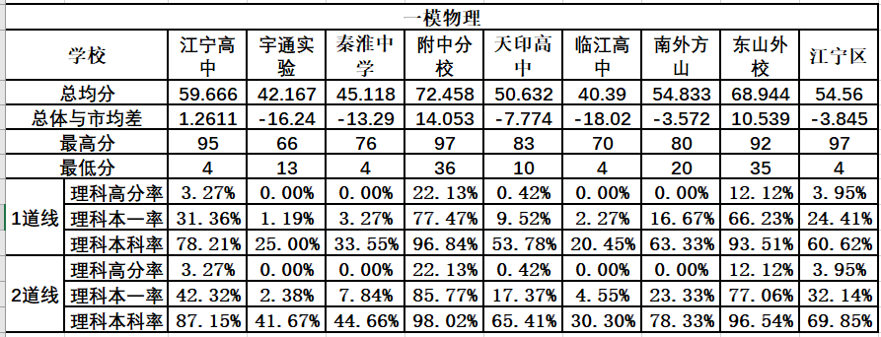
3．一模各学校物理分数段
江宁区2023届高三南京市一模调研考试(物理分数段)
学校 |  | 江宁高中 | 宇通实验 | 秦淮中学 | 附中分校 | 天印高中 | 临江高中 | 南外方山 | 东山外校 | 江宁区
分数段 | 100 | 0 | 0 | 0 | 0 | 0 | 0 | 0 | 0 | 0
 | 95 | 1 | 0 | 0 | 4 | 0 | 0 | 0 | 0 | 5
 | 92 | 3 | 0 | 0 | 9 | 0 | 0 | 0 | 1 | 13
 | 89 | 8 | 0 | 0 | 14 | 0 | 0 | 0 | 2 | 24
 | 86 | 8 | 0 | 0 | 20 | 0 | 0 | 0 | 7 | 35
 | 83 | 15 | 0 | 0 | 42 | 3 | 0 | 0 | 16 | 76
 | 80 | 35 | 0 | 0 | 63 | 3 | 0 | 1 | 35 | 137
 | 77 | 52 | 0 | 0 | 90 | 9 | 0 | 2 | 59 | 212
 | 74 | 89 | 0 | 2 | 123 | 15 | 0 | 2 | 82 | 313
 | 71 | 136 | 0 | 3 | 147 | 25 | 0 | 5 | 110 | 426
 | 68 | 202 | 0 | 7 | 177 | 57 | 3 | 8 | 140 | 594
 | 65 | 280 | 1 | 20 | 203 | 81 | 8 | 13 | 161 | 767
 | 62 | 357 | 3 | 47 | 219 | 141 | 14 | 16 | 184 | 981
 | 59 | 453 | 3 | 73 | 233 | 199 | 20 | 26 | 194 | 1201
 | 56 | 524 | 10 | 91 | 239 | 260 | 30 | 29 | 206 | 1389
 | 53 | 580 | 15 | 124 | 243 | 345 | 47 | 37 | 215 | 1606
 | 50 | 643 | 23 | 165 | 247 | 399 | 58 | 40 | 220 | 1795
 | 47 | 692 | 35 | 205 | 248 | 467 | 80 | 47 | 223 | 1997
 | 44 | 721 | 40 | 247 | 248 | 525 | 111 | 51 | 229 | 2172
 | 41 | 747 | 48 | 301 | 251 | 568 | 134 | 56 | 229 | 2334
 | 38 | 767 | 52 | 335 | 252 | 617 | 158 | 56 | 229 | 2466
 | 35 | 778 | 61 | 376 | 253 | 640 | 179 | 56 | 231 | 2574
 | 32 | 784 | 70 | 405 | 253 | 661 | 202 | 58 | 231 | 2664
 | 29 | 788 | 74 | 428 | 253 | 673 | 218 | 58 | 231 | 2723
 | 26 | 789 | 80 | 439 | 253 | 684 | 233 | 59 | 231 | 2768
 | 23 | 791 | 81 | 442 | 253 | 696 | 244 | 59 | 231 | 2797
 | 20 | 792 | 82 | 450 | 253 | 703 | 250 | 60 | 231 | 2821
 | 17 | 793 | 82 | 455 | 253 | 710 | 258 | 60 | 231 | 2842
 | 14 | 793 | 83 | 457 | 253 | 713 | 262 | 60 | 231 | 2852
 | 11 | 793 | 84 | 458 | 253 | 713 | 262 | 60 | 231 | 2854
 | <11分 | 1 | 0 | 1 | 0 | 1 | 2 | 0 | 0 | 5

4．小题得分情况
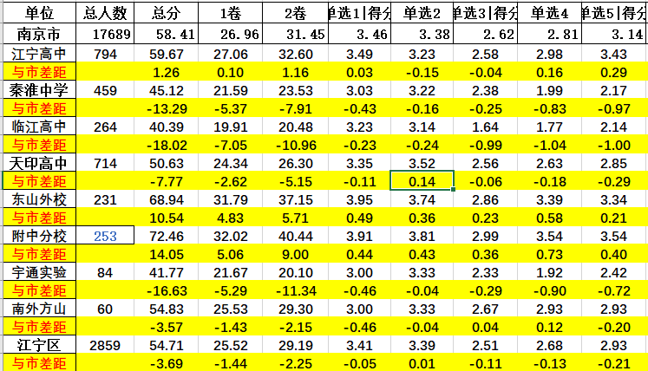
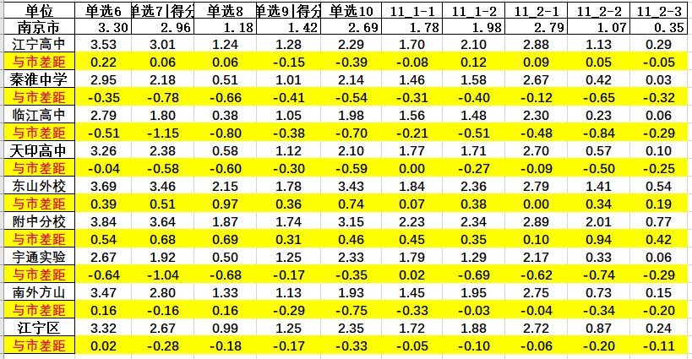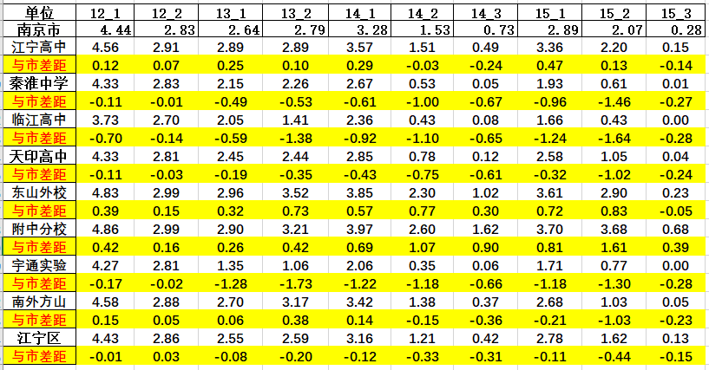
二、试题分析
（一）选择题答题情况
第1题考查原子物理:核聚变，考查了对原子物理相关知识的理解和掌握情况。7.1%的学生选 B，“慢中子”知识的记忆错位:5.5%的学生选D，对热核反应条件不清楚。
第2题考查光学:光的折射、反射、干涉和衍射，考查了对光学相关知识的理解和掌握情况。10.2%的学生选 C，对衍射和干涉现象理解区别和联系不清楚，导致选择错位。
第3题考查力学:共点力平衡，考查了对共点力动态平衡问题的理解和应用。17.9%的学生选 B，受力分析有误，或者过程看反了:6.8%的学生选 C，对作用力的理解不准确；9.7%的学生选 D，受到支持力和摩擦力的合力不变情况的干扰。
第4题考查力学:振动和波，考查了考查对振动图像的理解和应用。6%的学生选 C，对振动过程理解不准确；20.2%的学生选D，只考虑平均速度大小相等，没考虑方向不同。
第5题考查力学:万有引力定律与航天，考查对万有引力规律在人造卫星问题中的应用。6%的学生选A，对卫星的返回过程理解不准确；10.6%的学生选 B,对于太空追及问题的理解不深刻。
第6题考查原子物理:氢原子能力和光电效应，考查了氢原子能级跃迁知识和光电效应知识的综合应用。9.1%的学生选 C，对反向遏止电压的含义理解不准确，7.1%的学生选 D，饱和光电流的含义理解不准确。
第7题考查光学:测量玻璃砖的折射率，考查了测量玻璃砖折射率实验的误差分析。5%的学生选 B，对大头针距离适当增大可减小相对误差理解不到位;18.6%的学生选C，对玻璃砖平移后的误差分析过程和结果不清楚。
第8题考查力学:抛体运动，考查了斜面上抛体运动的分析和计算。18.5%的学生选 B，22.2%的学生选 C，29.9%的学生选D。对斜面上物体斜抛运动分析不深入、不灵活、不准确。
第9题考查力学:牛顿运动定律和能量问题综合(图像)，考查了有阻力上抛运动的各个物理量随时间t和空间x的变化规律图像，28.7%的学生选A，对最高点加速度的变化情况分析不准确，加速度应用渐变而不是突变:21.6%的学生选B，不会有效处理 v-x 图像的斜率14%的学生选D，对上升和下降过程图像斜率的关系不能准确分析。
第10题考查电磁学:电场概念综合，考查了多个点电荷系统的场强、电势和电势能，同时考查系统动量、能量守恒。10.7%的学生选B，对电势分布规律不能准确分析:20%的学生选 C，不会分析三个电荷的系统总电势能。
选择题小结：选择考查知识的比较分散和灵活，要求学生在较短的时间内灵活采用各种方法和策略进行高效答题，所以教学过程中不仅要重视知识规律的讲解，更要训练学生理解和掌握多种方法，比如排除法、反证法、等效法、特例法、量纲法、极限法、微元法、图像法等，进而提高解题的效率，为非选择题留足解答的时间。
（二）非选择题答题情况
第11题考查的是电学实验，本题均分7.95分，典型错误如下：
（1）典型错误是“CABD”，对基本实验仪器的操作步骤不熟悉，信息提取能力较差；不明确欧姆表测电阻选择的倍率是多少，典型错误为“19”；没有注意题中已给定了单位，如“1900”；
（2）不用刻度尺作图，顺手画线，重复描线；没有舍去错误的测量点；线条画得太粗；图线没有延伸到截距；依次连接各点，画成平滑曲线和折线；
（3）不懂实验原理，所以不会读斜率求电动势、不会读截距求欧姆表的中值电阻；不会换算坐标轴中的单位；如：电动势1538；未减去毫安表的内阻；没有注意有效数字：如1.48、1、0.970等。
第12题考查的是气体实验定律相关问题，本题均分7.28分，典型错误如下：
（1）等温公式记忆错误，如：$\frac{P_{1}}{V_{1}}$= $\frac{P_{2}}{V_{2}}$
（2）压强和关系理解不清楚
(3)答题规范意识不强。缺少相关公式、步骤支撑;书写随意不规范，直接在书写过程中约分，随意涂改;表述不规范，没有采用给定的符号表示最终结果。
（4）计算错误
第13题考查的是原子物理核能计算相关问题，本题均分5.1分， 第（1）问典型错误如下：混淆了焦耳热和电量，将串联电路中通过电阻的电量按照能量分配的形式进行再分配；未认真审题，漏了线圈的电阻r 或线圈的匝数等；混淆了正弦交流电有效值和平均值，运用有效值值来计算电量；基本公式记忆不清；混淆了正弦交流峰值和平均值，运用峰值来计算感应电量。第（2）问典型错误如下：将导体棒在磁场中转动切割和线框绕垂直于匀强磁场的轴转动（平动切割）混淆了；计算正弦交流电的峰值和有效值时遗漏了角速度ω；未认真审题，最终结果中仍含有未知量S；混淆了正弦交流电的有效值和峰值；认为交流电表的读数为正弦交流电瞬时值或峰值的基本公式记忆错误（瞬时值表达式）；混淆了电源电动势和路端电压；认为交流电表的读数为正弦交流电峰值。
第14题均分5.54分，第（1）问思维台阶较小，得分比较好，但也有少数学生对题意不理解、受力分析不到位，或者未将g=10m/s2数据代入结果。第（2）问思维台阶较高，很多学生不能从图像中获取有效信息，对图像关键数据的含义不能准确分析和推理，很多学生误认为8N就是地面对C的最大静摩擦力（受到之前常见题目模型的干扰），得到错误答案2kg或8/7kg。第（3）问：由于第（2）问求错了质量，导致第3问出错；学生不能有效把握临界情况，导致不能准确分析；由于对象多、过程多，很多学生无法进行过程的有效分析，画不出准确的运动图像。典型错误如下：表述不到位，未将g的数据代入；过程有误，答案正确；乍看挺认真，物理基本思维能力很弱；书写不够规范（单位），无法写出有效方程；误认为8N是地面给C的最大静摩擦力；分析有道理，推理不合理；受力分析不清，牛顿运动定律方程有误；临界情况求的不对，后续求解不到位；
第15题均分5.28分，第一问学生均作答，极少数背公式或空白，问题出现也比较多，主要是不能正确选取类平抛运动模型，采用其他方法时又出现问题，加速度表示错误较多，主要体现在分母上漏掉板间距离d；第二问学生基本上能计算出偏转电压为零时的粒子在磁场中运动的半径，以及打到光屏上的位置，但是对于偏转电压最大时，学生在半径的计算及打到屏上的最大距离求解时不能将两者有效的结合起来，不能区分半径和弦长之间的关系，没有在答题卷上配图以及必要的文字说明，阅卷时不知道学生算的是什么；第三问学生答题的不多，主要存在不能将运动分解成水平方向的匀速直线运动和竖直面上的匀速圆周运动，求解半径时仍用水平速度算，且只算一个最大半径，不能有效的找到半径与偏转位移之间的关系。典型错误：基本公式规律记忆不清，基本模型掌握不到位，不能够用准确的物理模型描述问题；书写不规范，乱用物理符号，没有列物理方程，一步到底；计算能力欠缺，不少同学方程列正确，计算错误；临界条件寻找错误，表述不清晰（或混乱），区分不清弦长和半径；对运动的分解掌握不理想，不能够想到将粒子的运动分解成水平向右的匀速直线运动，竖直面上的匀速圆周运动，运动过程不清晰，不能画出示意图；具体数值的计算题，却被考生做成了字母运算题，考生自己给自己绕晕。

三、高考物理答题建议
（一）选择题
近年选择题难度的确在上升，但是我们依旧不能拖拉，后面的大题必须要有足够的时间来思考。所以选择题要在保证正确率的情况下加快速度。考试按试题难度最好控制在25到30min内（对于大多数人，能力强者自行把握）。最忌讳的就是一遍做完心里没底又检查一遍或者有做完再检查的这种心理，因为有这种心理你做题很可能会为了加快速度而忽略题目中的细节，而且一般没有绝对实力很难保证每次都可以余出时间来检查，另一方面在考试高度紧张的状态下，就算你检查大概率也是按着你做题的思路再想一遍，结果一个坑跳两遍。所以考试最好时刻提醒自己：做选择题就是一遍过。选择题前几个肯定比较简单，但是也是最容易失分和拉开差距的地方，一定要慢慢审题，把他当作一个热身，让脑子慢慢转起来。
（二）实验题
1.力学实验：
相交于电学比较简单，注意些要点：摩擦力是否需要平衡，。
2.电学实验：
一定要熟练掌握这几种方法（要明白原理）：伏安法，安箱法，伏箱法，半偏法，伏伏法，安安法 ，内接外接，限流分压，欧姆表原理，电池变旧的变化，并养成画等效电路的习惯（找等势点）。老师在讲课时也会给我们讲些便于记忆的口诀：大内小外，爱大舅（I大旧），偏大调小。另一大难关就是图像了，需要注意图像是否需要连接原点并延长，实验题相对最接近实际，为了运算方便，经常会将坐标进行平方或者取倒数来简化运算，一定要揣度到出题人的意思，可以大大减少运算量，最后注意不要忘记电源内阻。
3.仪器读数：
(1)有效数字：从左边第一个不是0的数开始;
(2)逢1估读：如果分度值是1,0.1,0.01等，要估读到分度值下一位，如果是0.2,0.5则不用;
(3)不用估读的仪器：游标卡尺，电阻箱;
(4)实验合理性：欧姆表尽量让指针在中间，其他伏安电表尽量偏转三分之一到三分之二，欧姆表换倍率要欧姆调零。
（三）大题
1.读题：把题目中的信息能标的都标在图上，在接下来做题时就不看已经标明在图上的部分题干，这样能减少阅读量，降低失误（当然在图上一定要把相应的物理量标对位置）。
2.找考点：接下来要考虑题目考点（注意易错点），最好能在大脑中过一遍完整的解题过程，（如果难的话，就做一步算一步）。
3.写公式：这一步最关键，写的时候一定要用题目中的物理量，不要写二级结论，用最原始的公式，如果碰到难题卡住了，要想想能不能蒙上几个可能会用到的公式，要是最后大题时间不够了，（因为最后大题普遍计算量会很大），先把能简单计算算出数来，后面就不要计算了，先写公式，有时间再算。
4.计算：不要着急，争取一遍算对。
(1) 对力学综合题：这一部分知识较为简单，但题目较为复杂。尤其是动量及功与能的问题，有些题目让人很头疼。这一部分的特点就是，过程非常多而复杂，但是如果给时间分析的话，相信很多同学都能做出来。所以对于这一部分，大家学知识应该不是特别吃力，只要多做点题，并养成在做复杂的多过程题目时进行文字标注的好习惯（虽然我不这么做，因为我在做题我一般会先花五分钟把整个过程分析清楚再动笔，但这种方法不适合绝大部分人，因为可能在脑子里干想很容易乱）。
(2)电磁学部分：知识较为杂乱，建议复习时可以做思维导图，将电场、磁场中的各个参量联系起来。同时这部分也比较容易出比较新的题目。较难的题目主要是电磁感应会出一道多选题，这道题一般是多选压轴，有的题目过程十分复杂，耗费大量时间，这一部分经典模型特别多，例如双杆、单杆等，建议同学们做好笔记，平时多温习，最好把模型里的结论记下来，这样在做选择的时候速度会很快（这与我一开始提到的我从不背知识点并不相悖，因为这些东西你在复杂的题目做多以后，自己就会总结规律，而自己总结的永远比你背的印象深刻）。然后磁场大题是比较稳定的最后两道压轴题之一，这一部分题目是有一定特点的，且可以分为几种类型，这里我就不一一列举，相信你们老师总结分类的一定比我全面，比我清楚。但我有一个建议就是，做这部分题目的时候，一定要“步步为营”，甚至每走一步都要检查一遍，尤其对于有周期性的题目来说，一个数据错误，粒子的轨迹就会与答案大相径庭，甚至于无法分析。
三、下阶段复习教学建议
1.回叩基础性知识，激活基础性思维
(1)回归课本，进一步引导学生自我整理所学的知识体系，尤其是热光原知识体系;
(2)以问题解决的形式设置教学内容,把握合理的节奏和控制合适的强度，以题代讲，以练代讲，确保基本知识和基本方法一直在线。
2.设置挑战性任务，发展非线性思维
(1)复习教学过程中要注重学生思维进阶，发展非线性思维，不断培养创新思维能力; (2)追求深度学习的复习课课堂教学生态，给学生以新鲜感和获得感，地养学生具体问
题具体分析以及以变应变的能力。
(3)尝试师生共研小课题，比如:选择题策略、实验题策略、审题策略规范解题争分策略、难题突破高分策略……
3.优化微形态下的题组设计，合理安排分项训练和综合训练
(1)专题小练:对一些热点、难点、高频考点可以采取专题短时训练;
(2)错题专练:对学生常常犯的错误问题，可以进行变式拓展的方式进行专项训练;
(3)陈题变式:对一些常规的重点问题，可以进行一些变式，从新的视角重新审视;
(4)新题转旧:对一些创新度比较高的问题，可以帮学生分析建模，转化为熟悉的模型。

